**Отчет по лабораторной №6**

| Функции | Matplotlib | Seaborn |
| --- | --- | --- |
| **Функциональность** | Он используется для построения основных графиков. Наборы данных визуализируются с помощью гистограмм, гистограмм, круговых диаграмм, диаграмм рассеяния, линий и т. Д. | Seaborn содержит ряд шаблонов и графиков для визуализации данных. В нем используются увлекательные темы. Это помогает собрать все данные в единый график. Он также обеспечивает распределение данных. |
| **Синтаксис** | Он использует сравнительно сложный и длинный синтаксис. | Он использует сравнительно простой синтаксис, который легче выучить и понять. |

Наиболее распространенные типы графиков, используемых при визуализации данных:

1. Scatter plot, Точечный график
2. Pair plot, Парный график
3. Box plot, Ящик с усами, диаграмма размаха
4. Violin plot, Скрипичный график
5. Distribution plot, График распределения
6. Joint plot, Гибридный график
7. Bar chart, Гистограмма
8. 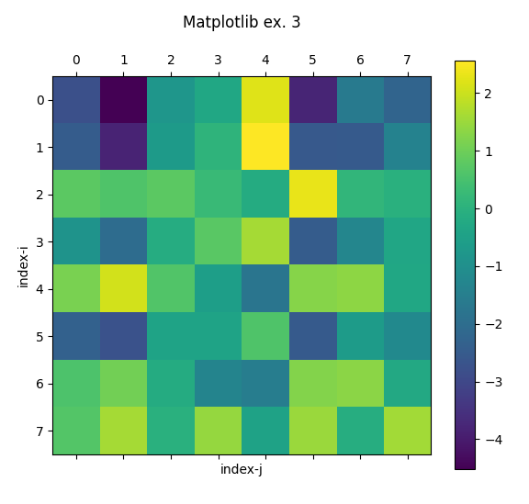line plot, Strip plot, Линейный график

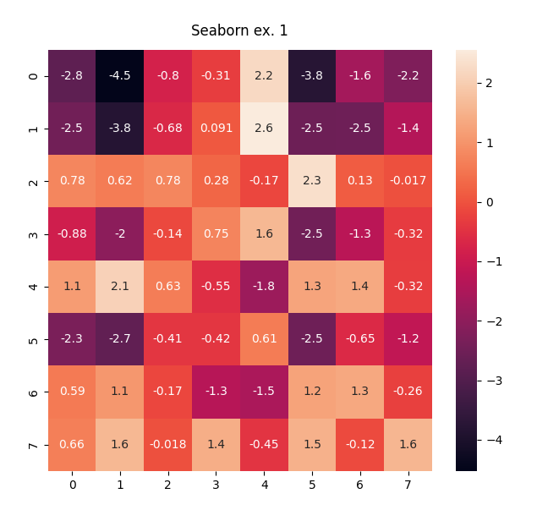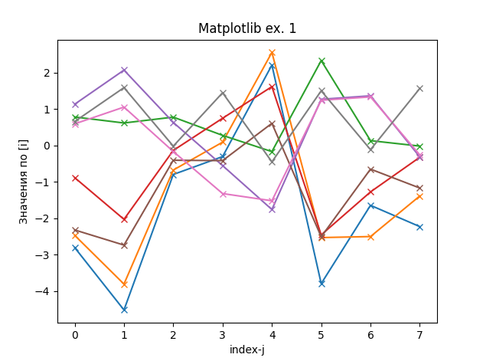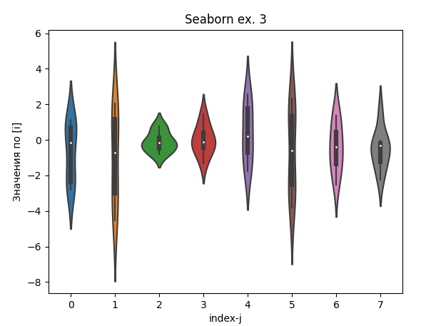Некоторые примеры визуализации: